„Wer hat die Sonne denn gemacht, den Mond und all die Sterne?
Wer hat den Baum hervorgebracht, die Blumen nah und ferne?
Wer schuf die Tiere, Groß und Klein? Wer gab auch mir das Leben?
Das tat der liebe Gott allein, drum will ich Dank ihm geben.“
Als Frederick mit seinem Gedicht zu geendet hat, staunen die Mäuse sehr.
Aber dann klatschen alle und rufen: „Frederick, du bist ja ein Dichter!“
Und Frederick wird ganz rot im Gesicht und verbeugt sich.

Das Bilderbuch im Internet: Frederick von Leo Lionni erzählt von Xuan Xu (4:50 Min.)
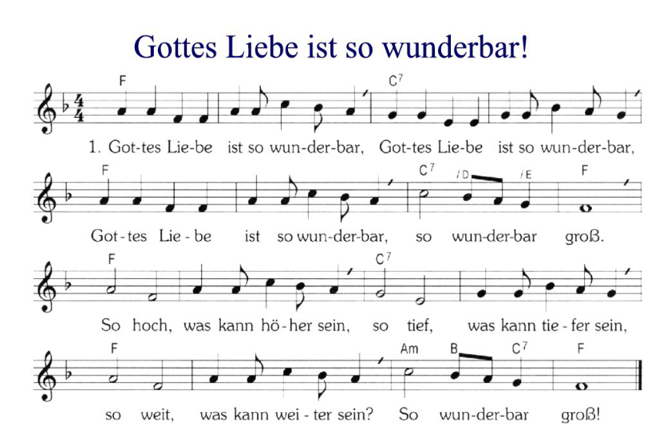
https://www.youtube.com/watch?v=LlMdVvWqmyg

2.Gottes Güte ist so wunderbar…3. Gottes Gnade …4. Gottes Treue …5. Gottes Hilfe …

Fürbitten:
Lieber Gott,
wir bitten dich für uns: lass uns nicht vergessen, dass es wichtigere Dinge gibt als die Sorge um Nahrung und Kleidung. Nämlich das Zusammensein mit der Familie und den Freunden, die Freude über die Schönheit des Lebens: die Sonne, die Farben, die Worte und Lieder.
Wir denken an die Menschen, die nicht genug zu essen haben: Lass sie an unserem Reichtum teilhaben.
Wir bitten dich für die Menschen, die traurig und mutlos sind, die Streit haben oder krank sind: Lass sie die Wärme und Liebe erfahren, die sie jetzt brauchen.
Du liebst uns. Das hat uns Jesus gezeigt. Und so sprechen wir gemeinsam: Vater unser

Schlussgebet:
Guter Gott,
Du liebst jeden einzelnen von uns so wie wir sind.
Du möchtest, dass wir ein gutes Leben haben.
Amen.
Liebe Kinder, liebe Familien,
wir wünschen euch viel Freude mit dem Faltblatt und einen schönen Sonntag.
Viele Grüße und hoffentlich bis bald
euer Kindergottesdienstteam

Kindergottesdienst
für zu Hause
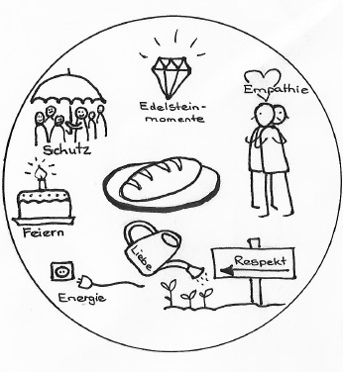

Der Mensch lebt nicht allein vom Brot
Lk 4, 4
März 2022
Liebe Eltern, liebe Kinder,
die bekannte Redensart „Der Mensch lebt nicht vom Brot allein“ benutzen wir, wenn wir eine ganz besondere Zuwendung erhalten. Wir Menschen sorgen uns oft um „unser Brot“, soll heißen um das, was wir meinen unbedingt zu brauchen: Markenkleidung, stattliche Autos, exklusive Haushaltsgegenstände, um mithalten zu können. Jesu Ausspruch in Lk 4,4 geht aber noch weiter. Er sagt: „Der Mensch lebt von jedem Wort, das Gott spricht.“ Und meint: Essen und Kleidung sind wichtig, genauso wie ein Dach über dem Kopf. Es gibt aber noch andere Dinge, die wir zum Leben brauchen. Das sind die Dinge, die man nicht unbedingt als „lebensnotwendig“ bezeichnet, aber die das Leben lebenswert machen. Wir finden sie auch in der Geschichte von „Frederick“: die Sonne, Wärme und Liebe im Umgang der Menschen miteinander. Freundliche Worte und Gesten, fröhliche Lieder, gemeinsames Lachen machen das Leben bunter. Das ist immer dann wichtig, wenn wir spüren, dass unsere „Vorräte“ (Energie) aufgebraucht sind, und in den Zeiten, in denen es „kälter“ (egoistischer, liebloser) in unserem Leben wird. Dann ist es gut, sich an das Schöne, Bunte und Fröhliche im Leben zu erinnern und damit auch an Gott zu denken, den großartigen Ursprung allen Lebens.
Anregung zu einer Gestaltung:
Ein Tuch auf den Boden legen, ein Brot im Brotkorb in die Mitte stellen, zu Kerze und Kreuz, unsere Symbole für den gemeinsamen Gottesdienst. Kreuzzeichen: Mit unserem Kopf, mit unserem Herzen und mit unseren beiden Seiten grüßen wir dich, guter Gott.

Lied: Was ist, was die Menschen brauchen (Text und Melodie: Franz Kett)

Refrain: Was ist, was die Menschen brauchen, dass sie leben können?
- Brot zum essen, gutes Brot, ja das brauchen Menschen.
2. Klares Wasser für den Durst, ja das brauchen Menschen
3. Ein Zuhause und ein Bett, ja das brauchen Menschen
4. Kleider und auch warme Schuh
5. Einen Menschen, der sie liebt …
6. Dich den guten, großen Gott …

Gesungen und mit Bildern im Internet: https://www.youtube.com/watch?v=RImnI4BnA6E

Regen Sie nun ihre Kinder dazu an, Dinge aus der Wohnung zu suchen, die sie zum Leben brauchen oder die für sie zum Leben dazugehören, und sie in der Mitte um das Brot herum zu sammeln.
Im nächsten Schritt überlegen sie gemeinsam, was außerdem im Leben wichtig ist, aber nicht „greifbar“ ist, sondern eher „spürbar“. Dazu legen Sie bitte Papier und Stifte bereit. Jetzt kann jeder seine Ideen, auch in Form von Symbolen (siehe Deckblatt), aufmalen. Anschließend legen alle ihre gemalten Ideen ebenfalls in die Mitte.

Vorlesen der Geschichte „Frederick“ nach Leo Lionni, Middelhauve-Verlag, Köln:

Rund um eine große, blühende Wiese, wo Kühe, Schafe und Pferde grasen, steht eine alte Steinmauer. In dieser alten Mauer wohnt eine Familie fleißiger Feldmäuse.
Der Sommer geht allmählich zu Ende, deshalb sammeln die Mäuse Tag und Nacht
Vorräte für den Winter: Körner, Nüsse, Beeren und Stroh. Alle Mäuse arbeiten ganz
fleißig. Alle – bis auf Frederick.
Da fragen die Mäuse: „Frederick, warum arbeitest du nicht?“
FREDERICK (blickt zur Sonne/Decke): „Ich arbeite doch! Ich lasse die Sonne in mein
Herz scheinen! Ich sammle Sonnenstrahlen für die kalten, dunklen Wintertage.“
Einige Tage später sitzt Frederick still auf einem Stein und blickt verträumt auf die
Wiese. Als die Mäuse Frederick so sehen, fragen sie: „Frederick, was machst du denn jetzt?“
FREDERICK: „Ich sammle bunte Farben, denn manche Tage sind eintönig und grau.“
Ein anderes Mal sieht es so aus, als sei Frederick fast eingeschlafen.
Da sagen die Mäuse, die ja so fleißig arbeiten, vorwurfsvoll: “Träumst du Frederick?“
FREDERICK: „Aber nein! Ich sammle Wörter. Es gibt so lange Wintertage. Dann wissen
wir nicht mehr, worüber wir reden sollen.“
„Und was machst du jetzt, Frederick?“
FREDERICK: „Ich sammle Töne und Lieder, damit wir gemeinsam singen können, wenn
es im Winter langweilig wird.“
Und bald kommt der Winter. Der erste Schnee fällt. Die kleinen Feldmäuse ziehen sich in ihr Versteck zwischen den Steinen zurück. Sie machen es sich bequem und kuscheln sich eng aneinander.
In der ersten Zeit gibt es noch viel zu essen. Und die Mäuse erzählen sich lustige Geschichten über singende Füchse und tanzende Katzen. Die Mäusefamilie ist glücklich.
Aber nach und nach sind fast alle Nüsse und Beeren aufgeknabbert. Das Stroh ist alle und an Körner können sie sich kaum noch erinnern. Es ist kalt zwischen den Steinen der alten Mauer und so rücken die Mäuse noch enger zusammen, weil sie frieren. Es wird ganz still, denn niemand will mehr sprechen.
Da fällt ihnen plötzlich ein, wie Frederick von Sonnenstrahlen, Farben und Wörtern gesprochen hatte. Die Mäuse rufen:
„Frederick, was machen d e i n e Vorräte? Teile sie mit uns!“
FREDERICK: „Macht die Augen zu! Fühlt, wie dunkel und kalt es um euch ist!“
Und die Mäuse schließen ihre Augen.
FREDERICK: „Jetzt schicke ich euch die Sonnenstrahlen. Lasst sie in euer Herz hinein.
Fühlt ihr schon, wie warm sie sind? – Die Sonne, die in euer Herz strahlt, ist ganz warm
und hell.“
Frederick ist auf einen großen Stein geklettert. Und als er von der Sonne erzählt, wird es den kleinen Mäusen schon viel wärmer. Ob das Fredericks Stimme macht? Oder ist es ein Zauber?
Die Mäuse sind gespannt auf die anderen Vorräte: „Was ist mit den Farben Frederick?“
FREDERICK: „Macht wieder die Augen zu!“
Und Frederick erzählt von blauen Kornblumen, von roten Mohnblumen in gelben Kornfeldern und von grünen Blättern und roten Beeren. Die Mäuse sehen die Farben ganz klar und deutlich vor sich.
„Und die Wörter, Frederick?“
Frederick räuspert sich, wartet einen Augenblick, und dann spricht er wie von einer Bühne:

